2-1节 减数分裂和受精作用
1.(2022浙江宁波北仑中学期末)下列关于减数分裂的叙述,正确的是( )
A.减数分裂是一种特殊的有丝分裂,也有细胞周期 B.染色体复制两次,细胞分裂一次
C.产生的子细胞中染色体数目减半 D.精(卵)原细胞只可进行减数分裂
2.(2021山东滨州期中)下列关于减数分裂的说法,正确的是( )
①减数分裂包括两次连续的细胞分裂 ②在次级精母细胞中存在同源染色体 ③着丝粒在减数第一次分裂时一分为二 ④减数分裂的结果是染色体数目减半,核DNA数目不变 ⑤同源染色体分离,分别进入两个子细胞中,导致染色体数目减半⑥联会后染色体复制,形成四分体
A.①②③ B.④⑤⑥ C.①⑤ D.③⑥
3.(2022陕西省山阳中学期末)下列关于同源染色体的叙述,不正确的是( )
A.在减数分裂过程中能发生联会的两条染色体一定是同源染色体
B.同源染色体的形态、大小一定相同
C.一条来自父方,一条来自母方的两条染色体不一定是同源染色体
D.一个四分体一定是一对同源染色体,但一对同源染色体不一定形成四分体
4.(2022陕西咸阳期末)下列关于一个四分体的叙述,正确的是( )
A.含有四条姐妹染色单体 B.含有两条完全相同的染色体
C.出现在减数第一次分裂前期 D.染色体数目与核DNA数目相等
5.(2022江苏宿迁期末)在精子形成过程中,不会发生( )
A.初级精母细胞细胞质均等分裂 B.一个精原细胞最终产生4个精细胞
C.同源染色体的非姐妹染色单体发生部分互换 D.一个精原细胞一定形成4种精细胞
6.与精子的形成相比,卵细胞的形成过程中不会出现的是( )
A.卵细胞的染色体数目是体细胞染色体数目的一半
B.一个卵原细胞分裂形成一个卵细胞和三个极体
C.初级卵母细胞进行不均等的细胞质分裂
D.卵原细胞减数分裂后需要经过变形才能形成卵细胞
7.(2022改编)如图为某同学“观察蝗虫精母细胞减数分裂装片”实验的相关图片,图中MⅠ代表减数分裂Ⅰ,MⅡ代表减数分裂Ⅱ。下列叙述正确的是( )
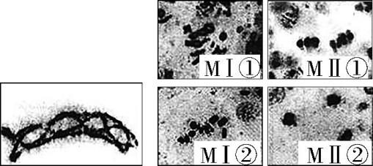
甲 乙
A.可在图乙的MⅡ①中找到图甲的结构
B.在该装片的制作过程中不需要对染色体进行染色
C.若用洋葱根尖细胞进行实验,同样能观察到图乙现象
D.判断图乙细胞所处时期的主要依据是染色体的形态、数目及位置
8.(2022改编)某种有性生殖生物体细胞含有n对同源染色体,下列叙述正确的是( )
A.该生物产生的卵细胞中染色体组合一般是相同的
B.该生物经减数分裂,1个卵原细胞产生的配子种类为2种
C.减数分裂过程中,同源染色体的姐妹染色单体间的互换是形成配子多样性的原因之一
D.减数分裂过程中,非同源染色体的自由组合是形成配子多样性的重要原因之一
9.(2021河北沧州沂泊头一中月考)下列关于“建立减数分裂中染色体变化的模型”活动的描述,错误的是( )
A.用两种颜色橡皮泥制作染色体,两种颜色分别表示来自不同亲本
B.将两条颜色、长度相同的染色单体中部用同种颜色的小块橡皮泥粘起来,小块橡皮泥代表着丝粒
C.演示减数分裂过程中非同源染色体的自由组合,最少需要红色橡皮泥和黄色橡皮泥制作的染色体各1条
D.该活动能模拟四分体时期同源染色体上非姐妹染色单体间的互换
10.下列有关受精作用的说法,错误的是( )
A.受精过程需要卵细胞与精子通过细胞膜进行信息交流
B.受精过程中卵细胞和精子提供的染色体数量相同
C.受精过程中卵细胞与精子提供的细胞质的量相等
D.受精作用的实质是精子与卵细胞中细胞核的融合
11.(2022 改编)减数分裂和受精作用保证了每种生物前后代染色体数目的恒定,维持了生物遗传的稳定性,对于生物的遗传和变异具有重要意义。下列说法正确的是( )
A.经过减数分裂及受精作用之后,后代与亲本的基因型保持一致
B.是否受精不会影响卵细胞的细胞呼吸和物质合成速率
C.受精卵中的遗传物质来自精子和卵细胞的量相等
D.减数分裂前的物质准备主要是DNA的复制和有关蛋白质的合成
12.(2022安徽合肥六中期末)取马蛔虫受精卵有丝分裂固定装片、蝗虫精母细胞减数分裂固定装片,在光学显微镜下观察细胞中染色体的分布特点,下列现象在两个装片中均能看到的是( )
A.四分体中的非姐妹染色单体交换部分片段 B.分裂中期染色体着丝粒排列在细胞的中央
C.细胞中所有染色体的大小、形态各不相同 D.分裂后期同源染色体分离,到达细胞的两极
13.(2022全国乙卷)有丝分裂和减数分裂是哺乳动物细胞分裂的两种形式。某动物的基因型是Aa,若该动物的某细胞在四分体时期一条染色单体上的A和另一条染色单体上的a发生了互换,则通常情况下姐妹染色单体分离导致等位基因A和a进入不同细胞的时期是( )
A.有丝分裂的后期 B.有丝分裂的末期 C.减数第一次分裂 D.减数第二次分裂
14.(2022改编)如图为某个高等动物的细胞增殖示意图,下列说法正确的是( )
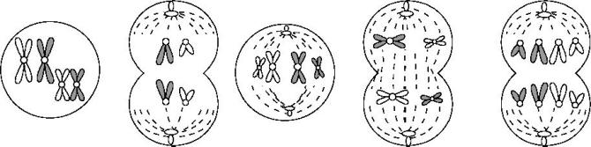
① ② ③ ④ ⑤
A.含有同源染色体的细胞只有①③④ B.细胞②的名称是次级精母细胞或第二极体
C.细胞⑤含有4对同源染色体,8个DNA分子 D.细胞分裂的顺序为③⑤①④②
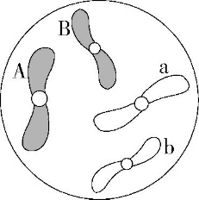
15. (2022湖北武汉钢城四中期末)如图所示,卵原细胞内含有A、a和B、b两对同源染色体,已知此卵原细胞经减数分裂形成的卵细胞的染色体组成为Ab,不考虑互换,则其产生的3个极体的染色体组成分别为( )
A.AB、Ab、Ab B.Aa、Bb、AB
C.Ab、aB、ab D.Ab、aB、aB
16.(2021黑龙江鹤岗一中期中)甲图表示某高等动物细胞分裂时的图像,乙图表示某种生物细胞内染色体数目及核DNA相对含量变化的曲线图。根据甲图和乙图回答下列问题:
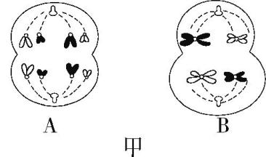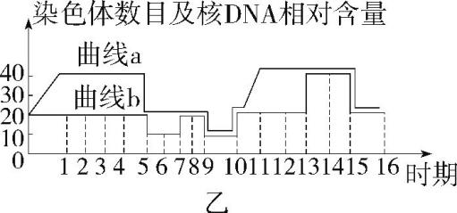
(1)甲图中的A细胞处于 (填时期),含 对同源染色体, 条染色单体。
(2)甲图中的B细胞处于 (填时期),相当于乙图中的 区间,分裂产生的子细胞名称是 。
(3)乙图中细胞内含有染色单体的区间是 和11~13,不含同源染色体的区间是 。
(4)若某生物体细胞中染色体有20条,则一个细胞在5~6时期染色体数目为 条。
(5)时期7与13中,染色体共同的变化是

答案：1-5 CCBCD 6-10 DDDCC 11-15 DBDDD
16.(1)有丝分裂后期 4 0
(2)减数分裂Ⅰ后期 3~4 (第一)极体和次级卵母细胞
(3)1~7 5~10 (4)10
(5)着丝粒分裂,姐妹染色单体分开,染色体数目加倍

